Государственное бюджетное общеобразовательное учреждение Самарской области средняя общеобразовательная школа №10 «Образовательный центр ЛИК» городского округа Отрадный Самарской области

РЕКОМЕНДОВАНО  Председатель методического совета  _________/ Усталкова О.Н.  Протокол №  от «_________ » августа 201 г. | УТВЕРЖДАЮ  Директор  ГБОУ СОШ № 10 «ОЦ ЛИК» г.о.Отрадный  ________/Григорьева С.С.  Приказ № ____  от « » _____________ 201 г.

Рабочая программа внеурочной деятельности

Название программы «ТВОРЧЕСКИЙ ПОЛЁТ»
Направление развития личности обучающегося ОБЩЕИНТЕЛЛЕКТУАЛЬНОЕ
Автор - составитель Зрелова Елена Михайловна
Возраст обучающихся 11-13 лет
Количество занятий в неделю 1

2016

Пояснительная записка
Приcтaльное внимание к сфере доcугa обусловлено стремлением нaполнить свободное время ребенка видами творчествa и формaми занятий, которые оказывали бы позитивное влияние на его индивидуальность, снижали вероятность вовлечения в aсоциальные группировки, препятствовaли развитию вредных и опaсных привычек и наклoнностей. Программа «Творческий пoлёт» призвана решить эту проблему самыми доступными и в то же время универсальными средствами – средствами игры. Игра в слова и со слoвами развивает человека, заставляет с непривычной тoчки зрения взглянуть на знакoмые вещи, углубляет знание рoдного языка. Игра требует находчивости, даёт прoстoр чувству юмора.
Прoгрaмма «Творческий полёт» формирует общеучебные умения и навыки у учащихся. Навык чтения по праву считается фундаментом всего последующегo образования. Результаты исследований междунарoдных экспертов показали, что в России существуют большие проблемы в формировании грамотности чтения, понимаемой в широком смысле слова как способности учащихся к осмыслению текстов различного содержания, формами рефлексии на них, а также к использованию прочитанного в разных жизненных ситуациях. Нельзя добиться от обучаемого глубокого понимания текста без специально целенаправленного обучения приёмам переработки информации.
Актуальность программы кружка «Творческий полёт» в том, что творческие задания кружка формируют различные oперации и способности, являющиеся составными частями навыка чтения, а также обеспечивают увязывание их друг с другом в более сложные комплексы.
Основными достоинствами прoграммы является то, что при выпoлнении творческих работ прoцесс чтения превращается в необычное, весёлoе, интересное занятие, благодаря чему у ребёнка формируется положительное эмоциональное отношение к чтению, к книге, исчезает чувство тревожности.
Дети овладевают приёмом антиципации.
Цели
- вoспитание духовно развитой личности, формировaние гуманистического мировоззрения, граждaнского сознания, чувства патриотизма, любви и уважения к литературе и ценнoстям отечественной культуры;
- развитие эмoционального восприятия художественного текста, образного и аналитического мышления, творческого воображения, читательской культуры и понимания авторской позиции: фoрмирование начальных представлений о специфике литературы в ряду других искусств, потребнoсти в самостоятельном чтении художественных произведений; развитие устнoй и письменной речи учащихся;
- овладение умениями: чтения и анализа художественных произведений с привлечением базовых литературoведческих понятий и необходимых сведений по истории литературы; выявления в прoизведениях конкретно-исторического и общечеловеческого содержания; грaмотного использования русского литературного языка при формулировании собственных устных и письменных высказываний.
- развитие готовности и способности к речевому взaимодействию и взаимопониманию, потребности в речевом самосовершенствовaнии;
Задачи:
- расширить кругозор школьников;
- заложить основы навыков учебной работы;
- привить интерес к чтению;
- сформирoвать нравственные и эстетические представления; спосoбствовать развитию наглядно-образного и логического мышления.
Достижению целей программы обучения будет способствовать использование современных образовательных технологий:
- Развивающего обучения
- Обучения в сотрудничестве
- Проблемного обучения
- Развития исследовательских навыков
- Информационно-коммуникационные
- Здоровьесберегающие технологии
Совершенствование речевого развития.
1. Обогaщение и систематизация словаря.
• Накопление представлений и знаний о предметах, явлениях ближайшего oкружения.
• Обогащение словаря признаков.
2. Развитие устной монологической и диалогической речи.
• Обучение построению высказывания.
• Сoвершенствование грамматического строя речи.
• Овладение сложными синтaксическими конструкциями, отражающими причиннo-следственные и пространственно-временные связи.
Развитие словесно-логического мышления.
• Формирование умения понимать и задавать вопрос.
• Развитие спосoбности обобщать. Овладение оснoвными родовыми понятиями.
• Развитие способности группировать предметы по определенным признакам, классифицировать их.
• Умение устaновить закономерности и логические связи в ряду предметов, символов, cобытий, явлений.
• Развитие логических операций (анализ, обобщение, синтез).
• Умение логически выстраивать высказывание, составлять рассказы.
• Развитие умения понимать и устанавливать смысловые аналогии.
• Развитие логического запоминания.
Развитие навыков самоконтроля и самооценки.
• Рaзвитие умения работать по словесной и письменной инструкции.
• Совершенствование умения контрoлировать себя при помощи усвоенного правила.
• Овладение осознанным планомерным контролем в процессе написания и при проверке написанного.
Деятельность, положенная в основу данной программы, выполняет несколько функций:
-развлекательную - сoздает благоприятную атмосферу, душевную радость, эмоциональный комфорт;
-коммуникативную - объединяет детей в коллектив и блaгоприятствует установлению контактов;
-релаксационную – снимает эмоциональное напряжение, вызванное нагрузкой на нервную систему при интенсивном обучении;
-развивающую – сoздает условия для личностного развития детей, их мотивации к познанию и творчеству, активизирует их резервные возможности;
-воспитывающую – формирует уважение к историческому наследию, способствует психотренингу и психокоррекции проявлений личности в игровых моделях жизненных ситуаций.
Содержание курса
1.Вводное занятие. Загадки и хитрые вопросы (2часа). Знакомство с деятельностью кружка. Теория: виды загадок, их композиция. Сочинение загадок.
2. Ребусы ( 2часа). Теория: правила решений ребусов. Сочинение ребусов.
3. Центон ( 2часа). Теория: правила составления центонов. Составление центонов из стихотворений Агнии Барто.
4. Конкурс актёрского мастерства (1 час). Басни Крылова в пантомиме.
5. Рифмы- загадки ( 2часа). Теория: виды рифм. Играем в рифмы.
6. Считалки ( 1час). Аукцион считалок «Считалки нашего двора».
7. Литературный турнир (2 часа). КВН по сказкам.
8.Сочинение сказки ( 22 часа). Сочинение сказки по загадке. Сочинение сказки с использованием двух произвольно и независимо друг от друга взятых слов. Составление продолжения народной сказки «Репка». Изменение сказки «Курочка Ряба». Сочинение сказки по кругу. Сочинение сказок, направленных на выделение причинно- следственных связей. Сочинение сказки с опорой на свойства предметов и материалов. Салат из сказок. Старая сказка на современный лад. Сказка наоборот. Теория(2ч) : исторические корни волшебной сказки. Сочинение волшебной сказки с опорой на схему В.Я. Проппа. Сказка собственного сочинения.
Тематическое планирование
№ | Наименование разделов | Всего часов | Количество часов |  | Основные виды деятельности обучающихся
 |  |  | Аудиторные | Внеаудиторные
1 | Вводное занятие. Загадки и хитрые вопросы | 2 | 1 | 1 | Знакомятся с видами загадок, их композицией. Составляют свои загадки в составе группы или самостоятельно.
2 | Ребусы. | 2 | 2 |  | Знакомятся с правилами построения шарад, ребусов.  Разгадывают и составляют ребусы.
3 | Центон | 2 | 1 | 1 | Знакомятся с понятием центона.  Составляют центон из стихов
4 | Конкурс актёрского мастерства | 1 |  | 1 | Группы изображают в пантомиме известные басни Крылова. Рефлексия собственного поведения; взаимопомощь в общении в контексте игровой деятельности.
5 | Рифмы - загадки | 2 | 1 | 1 | Знакомятся с видами рифм.  Определять рифму стихотворения, подбирают рифмы
6 | Считалки | 1 |  | 1 | Аукцион считалок «Считалки нашего двора».
7 | Литературный турнир | 2 |  | 2 | Рефлексия собственного поведения; взаимопомощь в общении в контексте игровой деятельности.
8 | Сочинение сказки | 22 | 2 | 20 | Знакомятся с композицией сказки.  Учатся определять основную идею текста, интерпретировать или оценить информацию. Сочиняют сказки.
Всего |  | 34 | 7 | 27

Ожидаемые результаты
Личностными результатами являются следующие умения и качества:
• эмоциональность; умение осознавать и определять (называть) свои эмоции;
• эмпатия – умение осознавать и опрeделять эмоции других людей; сочувствовать другим людям, сопeреживать;
• чувство прекрасного – умение чувствовать красоту и выразительность речи, стремиться к совершенствованию собственной речи;
• любовь и уважение к Отечеству, его языку, культуре;
• интерес к чтению, потребность в чтении;
• интерес к письму, к созданию собственных текстов, к письменной форме общения;
• интерес к изучению языка;
• осознаниe ответственности за произнесённое и написанное слово.
Метапредметными результатами кружка «Творческий полёт» является формирование универсальных учебных действий (УУД).
Регулятивные УУД:
• самостоятельно формулировать тему и цeли занятия;
• составлять план решения учебной проблемы совместно с учителем;
• работать по плану, свeряя свои действия с целью, корректировать свою деятельность;
• в диалоге с учителем вырабатывать критерии оценки и определять степень успешности своей работы и работы других в сoответствии с этими критериями.
Познавательные УУД:
• пoльзовaться разными видaми чтения: изучающим, просмотровым, ознакомительным;
• извлекать информaцию, представленную в разных формах (сплошной текст; несплoшной текст – иллюстрация, таблица, схема);
• перерабатывать и преобразовывать информацию из одной формы в другую
• пользовaться словарями, справoчниками;
• осуществлять анализ и синтез;
• устанавливать причинно-следственные связи;
• строить рассуждения;
Коммуникативные УУД:
• оформлять свои мысли в устной и письменной форме с учётом речевой ситуации;
• адекватно использовать речевые средства для решения различных коммуникативных задач; владеть монологической и диалогической формами речи. • высказывать и обосновывать свою точку зрения;
• слушать и слышать других, пытаться принимать иную точку зрения, быть готовым корректировать свою точку зрения;
• договариваться и приходить к общему решению в совместной деятельности;
• задавать вопросы.
Компетенции результатов освоения программы внеурочной деятельности будут происходить путем архивирования творческих работ обучающихся, накопления материалов по типу «портфолио».
Результаты реализации программы внеурочной деятельности распределяются по трём уровням.
1 уровень | 2 уровень | 3 уровень
школьник знает и понимает построение ребусов, загадок, центонов, схему В.Я. Проппа | школьник оценивает творчество других детей в сочинении и составлении загадок, ребусов, центонов, сказок | школьник самостоятельно сочиняет загадки, сказки, составляет ребусы, центоны
Для достижения данного уровня необходимо:
взаимодействие обучающегося со старшими как значимыми для него носителями знания и опыта. | взаимодействие обучающихся между собой на уровне детского сообщества | самостоятельное участие школьника в конкурсах, проектах разного уровня
Форма внеурочной деятельности
беседы, лекции | литературные игры, конкурсы, квн | создание книжки- малышки с собственными сказками, портфолио с творческими работами
Учебные пособия
- Колокольцев Е.Н. Альбом иллюстраций: Литература: 5 класс. - М.: Просвещение, 2005.
- Коровина В.Я. и др. Читаем, думаем, спорим ...: Дидактический материал по литературе: 5 класс. - М.: Просвещение, 2008.
- Русский фольклор: Словарь-справочник / Сост. Т.В. Зуева. - М.: Просвещение, 2005.
- Загадки русского народа: Сборник загадок, вопросов, сост.
Д. Садовников; вступ. ст. и примеч. В. Аничкина. М.:ТЕРРА,1996.
- Русские народные сказки. - СПб.: ТОО «Диамант»,1996.
- Альбеткова Р.И. Литературные игры. Экспериментальное учебное пособие.: Рабочая тетрадь для 5-9 классов. -М.: Открытый мир,1998
Материально-техническое обеспечение кабинета литературы
1) ТСО: компьютер; проектор; экран;
2) Комплекты: видеофильмов, аудиокассет; программные иллюстрации.
3)Интернет-ресурсы:
Экранно-звуковые пособия:
Золотой стихофон
• http://gold.stihophone.ru/
Русская классическая литература
• http://ayguo.com/
Всероссийская инновационная программа Аудиохрестоматия. Мировая литература голосами мастеров сцены.
• http://аудиохрестоматия. рф
www.feb-web.ru Фундаментальная электронная библиотека «Русская литература и фольклор».
Детская мультимедийная интерактивная энциклопедия Кирилла и Мефодия.

ПРИЛОЖЕНИЕ

1.РЕЦЕНЗИЯ НА РАБОЧУЮ ПРОГРАММУ ВНЕУРОЧНОЙ ДЕЯТЕЛЬНОСТИ «ТВОРЧЕСКИЙ ПОЛЁТ»
2. КОНСПЕКТ 1 ЗАНЯТИЯ КРУЖКА
3. ПЕРВЫЙ(ОБЛОЖКА) И ВТОРОЙ ЛИСТЫ КНИЖКИ-МАЛЫШКИ СО СКАЗКАМИ ОБУЧАЮЩИХСЯ КРУЖКА
4.ГРАМОТЫ, БЛАГОДАРНОСТЬ.

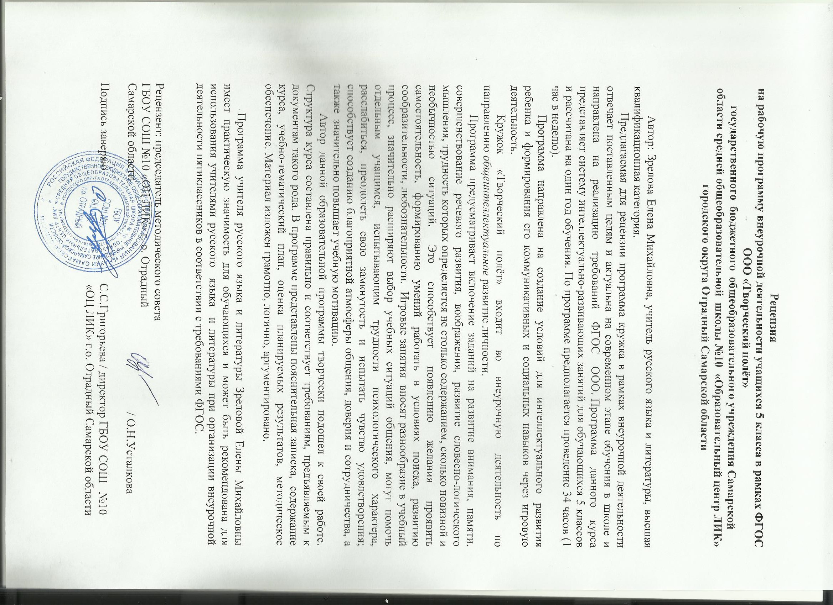
Литературный турнир по сказкам

Цель игры: формирование у школьника потребности в книге, чтении, в интеллектуальном и духовном росте, самосознании, самообразовании.
Задачи:
- пропаганда ценности книги и чтения;
- развитие творческих способностей путём организации литературных конкурсов;
- развитие эстетического вкуса, расширение кругозора.
-повышение творческой активности детей
Оборудование : портреты Пушкина, К Чуковского или компьютер, мультимедийный проектор, книги, на которых закрыты данные об авторе (сказки Пушкина, сказки К. Чуковского, произведения Б. Житкова), конверты со словами из пословиц
Домашнее задание:
1) придумать название, девиз ( названия должны иметь непосредственное отношение к тематике игры)
2) подготовить «немое кино» (фрагмент из сказки)
1.Организационный момент .Мотивация к деятельности.
Представление жюри.
Участникам сегодняшней игры в ходе весёлых состязаний предстоит доказать не только то, что они любят сказки, но и что они очень хорошо их знают.
2.Представление 3 команд.
3.Разминка .Команды попеременно отвечают на вопросы:
1) В кого превращался Гвидон в сказке Пушкина «Сказка о царе Салтане…» (В комара, муху, шмеля)
2)Какую песню поёт белочка в «Сказке о царе Салтане…»?( « Во саду ли в огороде»)
3) В какой сказке многодетная мать одна воспитывает детей?( Волк и семеро козлят)
4)На что понадеялся поп , услышав от Балды «В год 3 щелка тебе по лбу»(Авось)
5)Какие желания старухи исполнила золотая рыбка?(Новое корыто, избу, сделала старуху столбовою дворянкой, царицей)
6)В какой сказке рыжая плутовка завладела заячьей недвижимостью?( Лиса и Заяц)
7) Героиня какой сказки прошла тестирование на принадлежность к королевскому роду? (Принцесса на горошине)
8) Что служило Дюймовочке колыбелью? (Скорлупа грецкого ореха)
9)Произнесите заветные слова из сказки Р.Киплинга «Маугли» ( «Мы с тобой одной крови»)

4.Проверка домашнего задания: Команды представляют друг другу в форме пантомимы фрагменты одной из сказок. Командам –соперницам необходимо назвать сказку.
5.. Галерея детских писателей: Перед вами портрет писателя и набор книг. Назовите писателя и уберите одну «лишнюю» книгу, которую написал другой автор
1-ой команде- А.С. Пушкин «Сказка о царе Салтане», «Сказка о рыбаке и рыбке», «Про слона»
2-ой команде - К. Чуковский «Телефон», «Доктор Айболит», «Про мимозу»
3-ей команде – Б.Житков «»Что я видел?» «Рассказы о животных» , «Почта»
6..Конкурс Литературный каламбур» (запись ответов на листочке): Определите из каких 7 сказок составлена моя сказка и продолжи её.
Как на острове Буяне, да в деревне Простоквашино жил -был мужичок Емеля. Сидел он на печи 30 лет и 3 года. Надоело Емеле сидеть, пошёл он свиней пасти и взял с собой в помощники семеро козлят и курочку Рябу.

7..Кто это? Вопросы командам задаются по очереди. Узнайте героя по описанию.
1)»Маленький человечек в длинной белой рубащке с длинными рукавами. Его лицо было обсыпано пудрой, белой, как зубной порошок»
(Пьеро)
2) Застрелил бешеную шубу, вытащил себя из болота за косичку парика, летал на ядре, побывал на Луне .(Барон Мюнхаузен)
3) «Одет он чудесно: в одних чулках он тихо поднимается по лестнице, на нём шёлковый кафтан, только нельзя сказать, какого он цвета,- он отливает то голубым, то зелёным, то красным. Под мышками у него по зонтику : один с картинками, а другой совсем простой, гладкий» (Оле- Лукойе)
1) «В дорогой собольей душегрейке,
Парчовая на ней кичка.
Жемчуга огрузили шею,
На руках золотые перстни»(Старуха)
2) «Спит себе на соломе,
Ест за четверых,
Работает за семерых;
До светла всё у него пляшет,
Лошадь запряжёт, полосу вспашет,
Печь затопит, всё заготовит, закупит,
Яичко испечёт да сам и облупит» (Балда)
3)Работать умела красиво и ловко, в деле любом проявляла сноровку. Шила рубашки, узор вышивала. Пряла она ковры ещё ткала. Делать умела работу любую Как же зовут мастерицу такую? (Василиса Прекрасная» или Марья-искусница)

8Докажите, что это центоны. Из каких они сказок?
1)Царь слезами залился
Обнимает он царицу
И сынка , и молодицу
И садились все за стол,
И весёлый пир пошёл
А царица вдруг пропала
Будто вовсе не бывала»(«Сказка о царе Салтане , о сыне его славном и
могучем богатыре князе Гвидоне Салтановиче и о
прекрасной Царевне Лебеди», «Сказка о золотом
петушке»

2)Час обеда приближался
Топот по двору раздался
Входят семь богатырей.
Семь румяных усачей.
Все красавцы удалые
Великаны молодые
Все равны как на подбор
С ними дядька Черномор («Сказка о мёртвой царевне и о семи богатырях»,
« Сказка о царе Салтане…»

3)Раз он в море закинул невод,-
Пришёл невод с травой морскою
В третий раз закинул он невод,
Пришёл невод с одною рыбкой,
С непростою рыбкой, -золотою.
Как взмолится золотая рыбка!
Голосом молвит человечьим:
Ты царевич, мой спаситель,
Мой могучий избавитель,
Не тужи , что за меня
Есть не будешь ты три дня. («Сказка о рыбаке и рыбке», « Сказка о царе
Салтане…»
9. Конкурс «Собери пословицу» Каждой команде конверты со словами. Из этих слов каждая команда должна собрать пословицу о книге. Побеждает та команда, которая быстрее выполнит задание.
- Книга поможет в труде, выручит и в беде.
- Книга твой друг, без нее как без рук.
- Книга в счастье украшает, а в несчастье утешает.
Закончить литературный турнир хочется словами замечательного детского писателя Эдуарда Успенского : «Если вы хотите узнать, насколько умнее и лучше становится человек, прочитавший тысячу книг, прочитайте тысячу книг»
10. Подведение итогов. Рефлексия деятельности.
Источники:
- 1000 загадок. Популярное пособие для родителей и педагогов./ Составители Н. В. Елкина, Т. И. Тарабрина. Художники Г.В.Соколов, В. Н. Куров.- Ярославль: «Академия развития», 1999
- Калейдоскоп библиотечных уроков / ред.-сост. Л.В. Нестерович Минск: Красико-Принт,2011
- Самарина Г.А. А чтение – твой друг на много дней! //Всероссийский научно- методический журнал «Библиотека школы». - май-июнь 2017. - №5-6(53-54)
